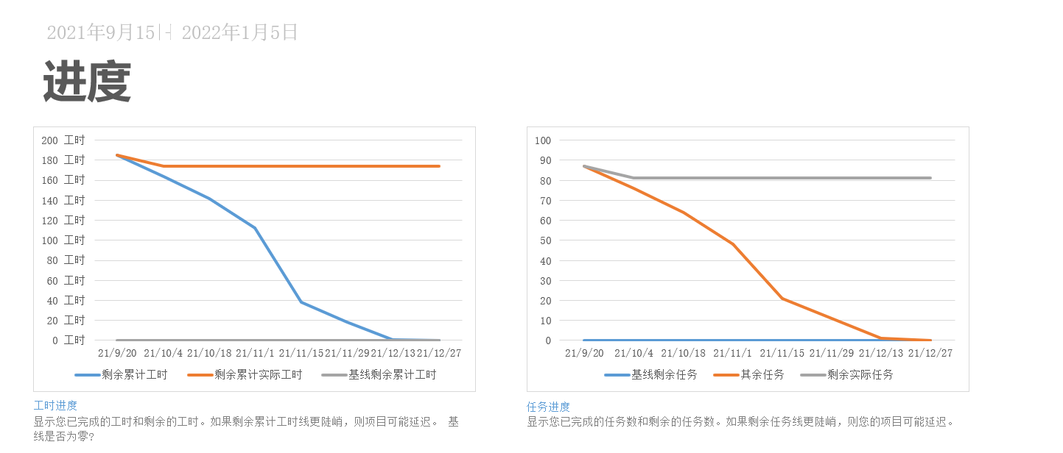

经济可行性(成本、效益分析)

6.1投资

基本建设投资：WIN10操作系统（0元），笔记本电脑三台（6499+7000+6999=20498元），MicrosoftProject、PHP、SpringBoot、HbuilderX、MYSQL，VUE等软件（0元）。

非一次性投资：培训费（在B站自主学习，0元），技术管理费（预设100）、管理费（预设100）、人员工资（49.75/小时）、奖金（预设100奖金）和差旅费（走路访谈校内用户，0元）

其中人员工资采用自动估计成本技术进行分析（MicrosoftProject软件绘制人员工时成本）。

共计：20498+300+10010=30808元

6.2预期的经济效益

6.2.1一次性收益

无

6.2.2非一次性收益

网站建成并校内使用人数具有一定规模后：想要自己的表白贴具有特殊样式，或者自己的账户拥有特权，可以成为VIP用户，收取VIP会员费（15/月，40/季，155/年）。

根据学校官网数据，浙大城市学院全日制本科在校人数11200余名，假设该网站3年后注册使用人数逐步达到6000名(2000名/年)，10%的用户每年开通两次vip包月服务，1%用户每年开通一次包季服务，1‰用户每年开通一次包年服务。

则2022年预期收益:

2000\*0.1\*15\*2+2000\*0.01\*40+2000\*0.001\*155=7110元

2023年预期收益:

4000\*0.1\*15\*2+4000\*0.01\*40+4000\*0.001\*155=14220元

2024年预期收益:

6000\*0.1\*15\*2+6000\*0.01\*40+6000\*0.001\*155=21330元

根据国家银行定期年利率1.75%换算未来货币价值

2022年人民币7110/1.0175=6987.71元

2023年人民币 14220/(1+0.0175)²=13735.07元

2024年人民币 21330/(1+0.0175)³=20248.26元

3年内共计6987.71+13735.07+20248.26=40971.04元

6.2.3不可定量的收益

设置捐助入口，有能力捐助的用户可以捐助一定数量的金额帮助开发人员运行维护；

可向校内外接一定量的广告，收取广告费（2年后500——？）。

保守估计(两次广告500，捐款100)500\*2+100=1100元

6.2.4收益/投资比

(40971.04+1100)/（20498+300+10010）=1.33

6.2.5投资回收周期

2年后成本回收还差8378元

8378/20248.26=0.41

因此，投资回收期是2.41年。

6.3市场预测

校内目前还没有这样的一个网站专用于表白，"表白"是一个新鲜话题，届时会有大量用户凑热闹，颇具潜力，校内学生人数20000余名，每届都会涌入新用户，活力满满。

技术可行性(技术风险评价)

此次表白墙网站项目所涉及的人员（具有一定网页制作经验）、环境（具备）、设备（具备）要素均完好。

无论是微信小程序还是网站都存在现有表白墙系统，技术可行，但是需要项目人员进一步去学习相关技术。

开发前端暂定使用vue，后端暂定使用springboot，主要的原因是vue+springboot可以实现前后端分离开发，功能强大。

法律可行性

系统开发过程中运用的一些盗版软件可能会导致侵权、违法和责任，但是马上，我们学校将得到微软的授权，合理、合法地使用软件辅助项目推进。

网站实名制，对于发布不良言论或其他违法行为可以有效追踪，网站内部也可以实行禁言机制。

用户使用可行性（操作可行性）

用户为在校大学生，作为00后大学生，网站浏览、使用不在话下，该网站也具有一定的社交性，对于日常使用电子产品的大学生用户完全可行。